ЗАТВЕРДЖУЮ
Командир 1 навчальної роти
1 навчального батальйону
лейтенант Богдан ГЕНЗЕЛЬ
"11" липня 2026 року

ПЛАН-КОНСПЕКТ
проведення заняття з національно – патріотичної підготовки з особовим складом
1 навчальної роти 1 навчального батальйону
військової частини А2900
«12» липня 2026 року

Тема: ВИЗНАЧНІ ПЕРЕМОГИ УКРАЇНЦІВ НАД московитами (росіянами).

Мета: ознайомити військовослужбовців з визначними перемогами українців над московитами; підкреслити героїчні факти і подвиги, які свідчать про витримку та невід'ємну частину історії України через призму протистояння з російською федерацією.

Місце:

Час: 1 година.

Метод: лекція, презентація, перегляд відеоматеріалу..

Матеріально-технічне забезпечення: проектор, ноутбук.

ХІД ЗАНЯТТЯ:

ВСТУПНА ЧАСТИНА – 5 хв.

- Приймаю доповідь про наявність та готовність особового складу до занять.
- Доводжу тему та мету заняття.
- Вказую порядок проведення занять.

ОСНОВНА ЧАСТИНА – 40 хв.
Кремлівська пропаганда стверджує, що українці та росіяни – це один народ, і вони ніколи не воювали один проти одного. Або якщо й воювали – то тільки тому, що Захід використовує українців у своїх інтересах. І навіть якщо й воювали – то українці тільки зазнавали поразок від московії.
Насправді ж, паростки майбутнього протистояння між Україною та росією з’явилися ще в XII столітті, за доби середньовічної Русі. Саме тоді, в умовах політичної роздробленості, на теренах майбутньої росії почав формуватися деспотичний, жорстокий та загарбницький за своєю суттю політичний режим. І одним із найперших його творців став володимиро-суздальський князь Андрій Боголюбський. Навіть російський історик Василь Ключевський називав цього правителя “першим великоросом”.
У 1169 році Боголюбський спрямував коаліційне військо на Київ, яке захопило та пограбувало місто. Проте цього завойовникові виявилося замало. 1173 року він спробував відновити контроль над Києвом. Для цього зібрав велике військо, у якому крім володимиро -суздальських полків були сили Новгородської республіки, Муромського, Рязанського, Турівського, Полоцького, Городенського та інших князівств.
Головний опір чинили війська князя Мстислава Ростиславича, які обороняли Вишгород. Спочатку він прийняв бій між Києвом і Вишгородом, на Оболоні (яка зараз є районом на півночі Києва). Далі військо Боголюбського взяло Вишгород в облогу.
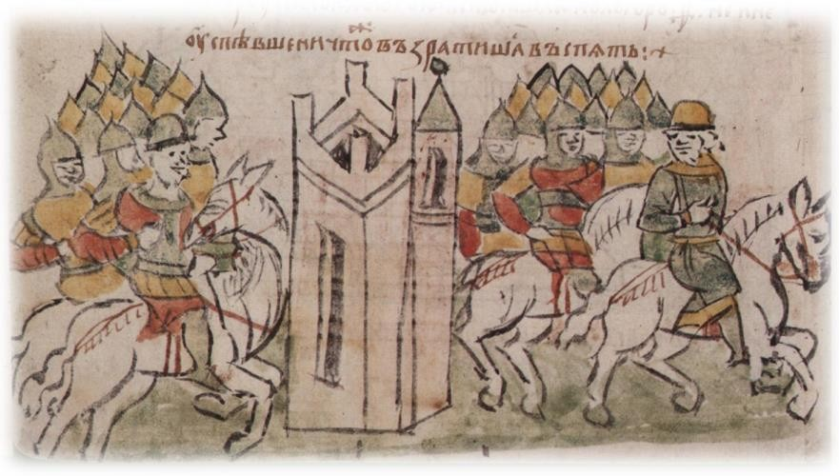
Після виснажливих 9 тижнів активної оборони надійшла допомога – військо волинського князя Ярослава Ізяславича.

Битва під Вишгородом 1173 р.
Коаліція Андрія Боголюбського в паніці почала відступати від Вишгорода на схід і багато воїнів потонули при переправі через Дніпро. З міста вийшов Мстислав і вдарив на їхній обоз.
Розгром був повний. Літописець констатував: “І так вернулась уся сила Андрія [Юрійовича], князя суздальського, а зібрав він був усі землі, і множеству воїв не було числа. Прийшли бо вони зарозумілими, а смиренними одійшли у доми свої”.
Через півроку після поразки Андрій Боголюбський був зарізаний власними боярами у своїй резиденції Боголюбово під Володимиром.
Наступна видатна перемога над московитським ворогом відбулася на початку XVI століття. Московське князівство висунуло претензії на українські йбілоруські землі, які тоді входили до складу Великого князівства Литовського, Руського і Жемайтійського. Влітку 1514 року московська армія після місячної облоги захопила Смоленськ і наприкінці серпня вийшла на лівий берег Дніпра неподалік Орші.
Тим часом вдалося зібрати польсько-литовське військо, метою якого було
відновити контроль над втраченими землями і фортецями Смоленщини. Сили під командуванням Великого гетьмана Литовського – українського князя Костянтина Івановича Острозького нарахували 16 тисяч литовської легкої кавалерії, 14 тисяч польської кінноти, 3 тисячі найманої піхоти, 2,5 тисячі добровольців, а також королівську артилерію. Великим московським військом командували князі Михаїл Голіца-Булгаков та Іван Челяднін.
У ніч проти 8 вересня 1514 року військо Великого князівства Литовського, Руського і Жемайтійського навело через Дніпро навпроти Орші наплавні мости й переправилося на лівий берег. Литовська армія складалася із власне литовських, білоруських, українських, сербських, татарських, польських, угорських і німецьких загонів.
Рано-вранці московити атакували, однак союзники відбили напад. Костянтин Острозький очолював усі контратаки русько-литовської кінноти і бився як простий вояк. Використовуючи суперечності між Голіцею-Булгаковим та Челядніним, він нападав на них порізно. Опівдні руські та литовські вершники вдаваним відступом завели московську кінноту під залп своїх гармат, а потім її із засідки у прибережному лісі атакував резервний загін. Під натиском війська князя Острозького важка московська кіннота відступила на багнистий берег річки Кропивни між Оршею та Дубровною і там майже вся була знищена. Атака польських гусарів довершила розгром московської армії, хоча погоня за її окремими частинами, що тікали до Смоленська, тривала до ночі. Іван Челяднін, 8 воєвод, 37 знатних бояр і півтори тисячі представників московської знаті потрапили у полон, де через кілька років Челяднін помер.
Перемога під Оршею зробила князя Костянтина Острозького відомим у всій Європі. Про цю перемогу розповідалося у чотирьох брошурах, виданих латиною та німецькою мовою. Острозького з тріумфом зустріли у Варшаві та Вільно (Вільнюсі). Князь перетворив місто Острог на осередок слов’янської культури, заснував кілька православних храмів, а після смерті в 1530 році був похований в Успенському соборі Києво-Печерської лаври. Нещодавно, до 30-ї річниці Незалежності України, відкрили першу чергу відновленого надгробного пам’ятника князю, знищеного під час підриву собору більшовиками в листопаді 1941 року.На початку XVII століття становище московії суттєво погіршилося. 1598 року помер Федір Іванович, який де-факто вважався останнім царем із династії Рюриковичів на московському троні. Влада перейшла до рук знатних боярських родів – спочатку Годунових, потім Шуйських. Проте жодному з них встановити стабільну династію не вдалося. Ситуацію погіршував страшенний неврожай і голод, від якого померли за деякими даними до пів мільйона людей, численні повстання селян, міщан, козаків, знаті.

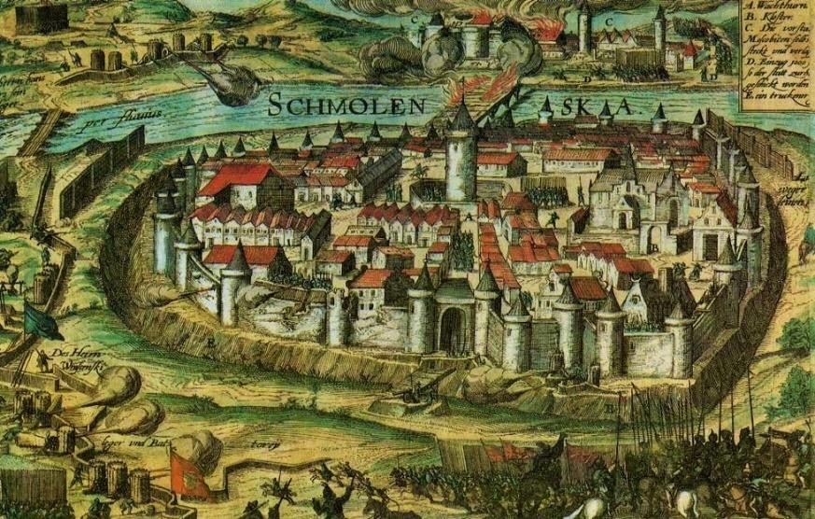
Облога Смоленська в 1609–1611 рр.
Тим часом правитель Речі Посполитої (Польсько- Литовської держави, до якої входила переважна більшість українських земель) Сигізмунд ІІІ сподівався завоювати корону московії для себе або для свого сина Владислава.
Восени 1609 року польсько-литовське військо вступило на терени московського царства. Основні сили під командуванням самого

Сигізмунда, воєводи київського Станіслава Жолкевського та великого канцлера литовського Лева Сапіги взяли в облогу Смоленськ – потужну фортецю, яка оборонялася майже 2 роки.
На боці Речі Посполитої у цій війні виступали українські козаки. Вони активно діяли на теренах Чернігово-Сіверщини, Стародубщини та Смоленщини. У жовтні 1609 року під Смоленськ надійшли від 10 до 30 тисяч козаків на чолі з гетьманом Богданом Олевченком. Загалом, за словами учасника подій Самуеля Машкевича (шляхтича білоруського походження), за весь період військової кампанії проти Московії взяли участь 40 тисяч козаків – колосальна сила на той час. Чернігово-Сіверщина і Стародубщина де-факто контролювалися козаками, а не поляками чи литовцями.
Влітку 1610 року кремлівський цар Василь Шуйський вирішив розквитатися із Сигізмундом і спрямував проти нього основні сили свого війська. Сигізмунд вирішив не чекати приходу противника. Не знімаючи облогу зі Смоленська, він відправив частину армії на перехоплення. Цією частиною командував Станіслав Жолкевський. 4 липня 1610 року відбулася генеральна битва поблизу села Клушино на Смоленщині. Одна з найвидатніших перемог в історії Польщі й Литви та найганебніших поразок в історії московії. А для нас особливо важливо, що сталася вона за участі українських козаків, української шляхти та інших вихідців з українських земель.
Якщо виходити зі співвідношення сил, то для Жолкевського Клушинська битва видавалася чистою авантюрою. Від 3 до 7 тисяч вояків перебувало в його розпорядженні, серед них близько 400 козаків. Московсько-шведське військо налічувало від 20 до 30 тисяч, а разом із усіма резервами – до 50 тисяч.

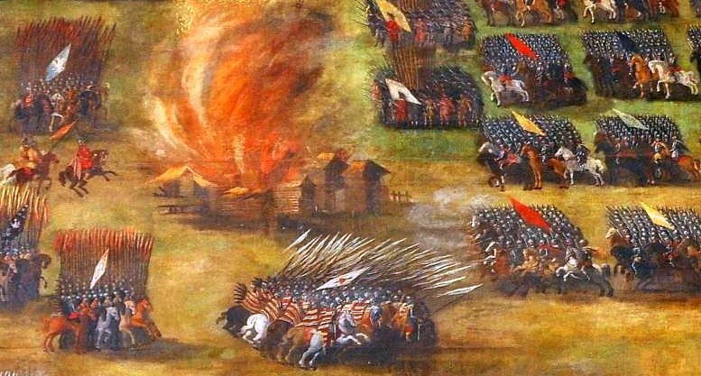
Битва при Клушино 1610 р.
Але Жолкевський діяв надзвичайно рішуче: здійснивши нічний перехід через лісисту місцевість, він на світанку раптово атакував противника. У розпал битви іноземні найманці московитів відмовилися воювати за московського царя через несплату грошей. Частина проголосила нейтралітет, а частина перейшла на бік
Жолкевського. Погано навчене московитське ополчення взагалі безладно втекло з поля бою. Жолкевський здобув цілковиту перемогу з мінімальними втратами.
Наслідки перемоги були грандіозні.
По-перше, крах царя Василя Шуйського. Коли звістка про поразку досягла москви, бояри скинули його з престолу й насильно постригли у ченці. До влади прийшла “московська хунта”, яку історики пізніше назвали “Семибоярщина”.
По-друге, за місяць після Клушинської битви Жолкевський дійшов до стін москви і бояри видали йому Шуйського з двома братами як полонених. Екс царя вивезли спочатку під Смоленськ, до табору Сигізмунда, а після взяття міста його переправили до Варшави, де піддали ганебному ритуалу: Шуйський падав у ноги правителю Речі Посполитої та присягав на вірність. Там у полоні він невдовзі й помер.
По-третє, у жовтні 1610 року польсько-литовське військо за участі українських козаків зайняло москву і кремль.
По-четверте, Семибоярщина підписала із Жолкевським договір історичної ваги. Царем московії став Владислав Ваза – син Сигізмунда ІІІ, під іменем Владислав Жигимонтович. Фактично, це була унія Речі Посполитої з московією. Населення москви і багатьох інших міст присягнуло новому правителю. На жаль, реально втілити в життя цю унію не вдалося. У сучасній росії воліють якнайменше згадувати про цей епізод історії.
1632 року московське царство вирішило відвоювати в Речі Посполитої Смоленськ. Порушивши Деулінське перемир’я, московити вдерлися на територію сусідньої країни та взяли місто в облогу.
Втім, українські козаки й цього разу прийшли на допомогу полякам і литовцям та зробили визначний внесок у загальну перемогу. Вже в лютому 1633 року козаки почали дії проти московитів на території Чернігово-Сіверщини, Білгородщини, Курщини.
В липні 1633 року козацька рада ухвалила рішення відправити під Смоленськ на допомогу військам короля Владислава IV 20-тисячне військо під командуванням Гетьмана Тимофія Орендаренка.
Під стінами Смоленська козаки брали участь у запеклих боях, здійснювали розвідницькі рейди, захоплювали полонених. Врешті-решт їхні дії призвели до того, що в жовтні московський воєвода Михайло Шеїн був змушений зняти
облогу Смоленська. Невдовзі його армія сама опинилася в оточенні й капітулювала. У червні 1634 року було підписано Поляновський мир.
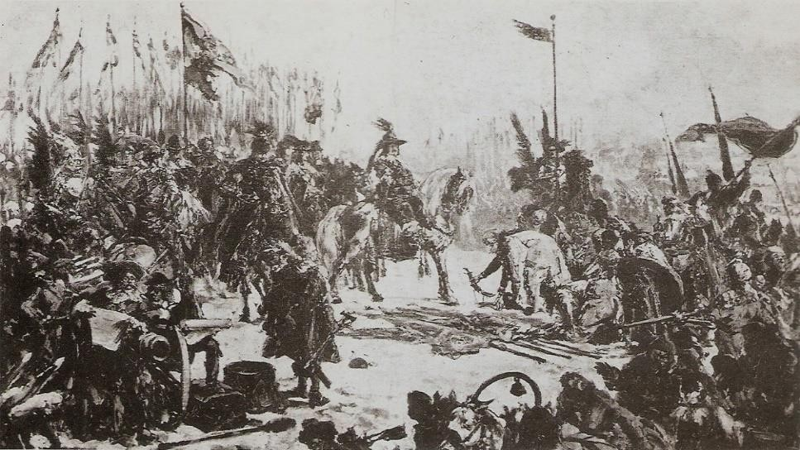
Смоленщина й Чернігово- Сіверщина залишилися під владою Речі Посполитої. Щоправда, Владислав IV погодився відмовитися від претензій на московську корону. Однак отримав за це викуп – 20 тисяч рублів.
Московський цар Михайло Романов Капітуляція московського війська під Смоленськом у 1634 р.
настільки розлючений поразкою, що наказав
відрубати голову воєводі Михайлові Шеїну. Смоленська війна вчергове продемонструвала, що московія не здатна нічого протиставити об’єднаним силам Польщі, Литви та України. Це є надзвичайно важливим уроком і для наших днів, що спонукає поглиблювати співпрацю з європейськими союзниками та партнерами України.
Наступна видатна перемога українців над московитами – це Конотопська битва. Вона сталася вже в якісно нову епоху – епоху існування Української козацької держави, яку називають Військо Запорозьке або ж Гетьманщина.
У вересні 1658 року Гетьман Іван Виговський уклав Гадяцький договір про входження своєї держави до складу Речі Посполитої на засадах рівноправної частини, поряд із Польщею та Литвою. Московитські загарбники воліли не допустити такого розвитку подій. Тож навесні-влітку 1659 року цар Олексій Романов відправив у похід проти Гетьманщини 50-тисячне військо князя Олексія Трубецького.
Та з самого початку наступ загальмувався. Героїчна оборона Конотопа вдесятеро меншими силами, що тривала близько 3 місяців, дала змогу затримати просування ворога і використати цей час для зосередження українських сил. Гетьман Виговський зумів зібрати козацькі полки, іноземних найманців і дочекатися підходу кримського хана Мехмеда IV Ґерая. До всього, його підтримали такі авторитетні козацькі полководці, як Іван Богун, Петро Дорошенко, Михайло Ханенко, Остап Гоголь, Филон Джеджалій.
7 липня 1659 року князь Трубецькой, який зі своїм військом продовжував облогу Конотопа, дізнався про наближення козаків і татар. Назустріч їм він відправив частину армії під командуванням Григорія Ромодановського, Семена Пожарського і Семена Львова. Це була переважно кіннота. Отже, навіть ще до початку битви Ромодановський виявив себе бездарним полководцем: не провів нормальної розвідки, розділив своє військо, призначив трьох командувачів, ще й відправив кавалерію без підтримки піхоти.
Битва відбулася не безпосередньо під Конотопом, а кілометрах у 15 звідти – поблизу села Соснівка. Кримські татари розташувалися у засідці в
урочищі Пуста Торговиця. Московська кіннота атакувала основні сили Виговського і найманців.
Але московські воєводи сильно недооцінили противника. Атаку було відбито. Після того Виговський відступом заманив московитів у пастку,
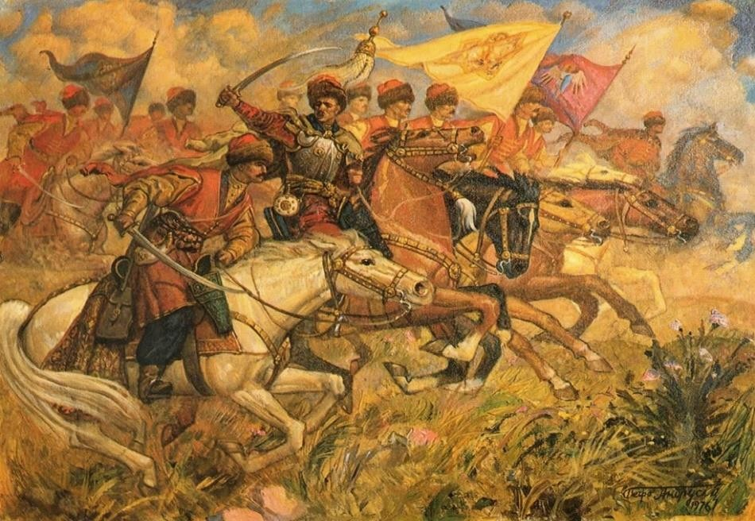
наразивши їх на удар татарської кінноти з тилу. Напад був настільки сильним і несподіваним, що відрізав практично всю московську кінноту від Конотопа. У контратаку перейшло і козацьке військо. Московити потрапили в оточення і зазнали цілковитого розгрому. Внаслідок битви
Конотопська битва 1659 р.
потрапили у полон двоє воєвод – князі Пожарський
і Львов, одні з найдосвідченіших кавалерійських воєначальників московської армії. Втікти вдалося лише Ромодановському.
Відповідно до попередніх домовленостей між козаками й татарами, полонених московитів видали татарам. Хан під страхом смертної кари наказав своїм воїнам стратити всіх бранців. Пояснення такої жорстокості доволі просте. Кримці тільки починали свій похід за здобиччю, вони планували йти вглиб московії, а може й на саму москву, тож за традицією ніколи не брали багато полонених на цій стадії, щоб зберігати високу швидкість пересування та маневреність свого війська.
Військо Олексія Трубецького після звістки про розгром кінноти зняло облогу з Конотопа і відступило у межі московського царства. Панічні настрої сягнули кремля. Подейкували, що цар готується до евакуації у Ярославль.
На жаль, розвинути свій успіх козакам і татарам не вдалося. Запорозькі козаки Івана Сірка, вороже налаштовані до Виговського, напали на Крим. Це змусило хана негайно повертатися додому. А без підтримки кримців Виговський не мав достатньо сил для продовження наступу.
Та Конотопська битва все одно залишилася в історії як один із найяскравіших прикладів бойової співдружності українців і кримців. Ця перемога, як і битви під Вишгородом, Оршею, Клушино, Смоленськом, переконливо спростовує заяложений міф рашистів, буцімто українці ніколи не воювали проти росіян. Воювали завжди, на всіх етапах історії, і здобували перемоги над серйозним і потужним противником. Перемогли тоді – переможемо їх знову.
Слава Україні.
Зимовий похiд 1919 - 20 рiк.
Зимовий похід 1919-1920 рр. — це героїчний рейд Армії УНР під командуванням Михайла Омеляновича-Павленка тилами Червоної та білогвардійських армій (РККА та ВСЮР) територією України з метою збереження боєздатності та підтримання української державності. Протягом 180 днів воїни пройшли близько 2500 км, провели понад 50 боїв, поширили повстанський рух і врешті з'єдналися з основними силами, продемонструвавши незламність духу в боротьбі за незалежність. Похід показав, що навіть в умовах оточення українська армія здатна діяти, підтримуючи ідею незалежності, та спонукав селянство до боротьби проти більшовиків та білогвардійців, що було надзвичайно важливим для збереження української державност.
Бої за Донецький аеропорт.
Роль Десантно-штурмових військ (тоді ще — ВДВ) в обороні Донецького аеропорту була визначальною. Саме десантники складали основу гарнізону ДАП на найважчих етапах оборони восени 2014-го та взимку 2015 року. Їхнє завдання полягало не лише в утриманні терміналів, а й у забезпеченні «дороги життя» — небезпечного маршруту через селище Піски, яким проводилися ротації, підвозилися боєприпаси та евакуйовувалися поранені.
Рейд 95-ї бригади
Рейд 95-ї бригади влітку 2014 року став унікальною операцією, під час якої десантники під керівництвом Михайла Забродського подолали понад 400 кілометрів, з яких близько 170 км пройшли безпосередньо по тилах противника. Головною метою було розблокування українських підрозділів, затиснутих ворогом біля російського кордону, та дезорганізація логістики бойовиків. Під час рейду бійці штурмували стратегічну висоту Савур-Могилу, захоплювали переправи через річки та вступали у прямі зіткнення з регулярними частинами РФ, що забезпечило успішне виведення з оточення понад 3000 військових та сотень одиниць техніки. Ця операція отримала світове визнання як найдовший рейд бронетехніки в тилу ворога у сучасній військовій історії. Вона продемонструвала виняткову мобільність десантно-штурмових військ та здатність ЗСУ проводити складні маневрені операції в умовах повної переваги ворога в артилерії. Успіх рейду не лише дозволив стабілізувати лінію фронту в найкритичніший момент війни, а й став потужним психологічним ударом по окупаційних силах, закріпивши за 95-ю бригадою статус елітного підрозділу.
Битви сучасного етапу війни
На сучасному етапі повномасштабної війни Десантно-штурмові війська (ДШВ) закріпили за собою статус «ударного кулака» Збройних Сил України. Якщо раніше їхньою спеціалізацією були переважно мобільні рейди, то сьогодні це потужні з’єднання, які оснащені найсучаснішою західною бронетехнікою та артилерією. Десантники виконують найскладніші завдання: від блискавичних проривів на Харківщині та Курщині до виснажливої оборони в міських забудовах Бахмута, Соледара та Авдіївки. Завдяки високому рівню підготовки та бойовому духу, ДШВ використовують як «пожежні команди» на ділянках, де виникає загроза прориву фронту.
Особливе місце в сучасній тактиці десанту посідає поєднання мобільності та вогневої потужності. Підрозділи ДШВ стали основою для проведення маневреної оборони, де замість утримання розбитих позицій ворогу завдають максимальних втрат через постійні контратаки та засідки. Успішні операції під Києвом, розгром переправ під Білогорівкою та стрімке звільнення територій на сході довели, що десантні бригади здатні ефективно діяти як самостійно, так і в тісній координації з іншими родами військ.

Херсонська операція
Під час Херсонської наступальної операції (липень – листопад 2022 року) 46-та окрема аеромобільна бригада відіграла роль одного з основних рушіїв прориву на стратегічно важливих ділянках. Сформована навесні 2022 року та підготовлена у Великій Британії, бригада стала прикладом мобільного з’єднання, здатного до складних штурмових дій в умовах відкритого степу Півдня України.
Основним досягненням 46-ї бригади на Херсонщині стало завоювання та утримання Інгулецького плацдарму. Десантники форсували річку Інгулець та в ході запеклих боїв вибили ворога з таких населених пунктів, як Білогірка, Сухий Ставок та Андріївка. Цей плацдарм став «костю у горлі» для російського командування, оскільки дозволив українським силам розсікати оборону противника та створювати загрозу оточення великих угруповань окупантів.
Харківська операція
Харківська наступальна операція у вересні 2022 року стала класичним прикладом використання Десантно-штурмових військ як високомобільного «ешелону прориву». Роль ДШВ полягала у стрімкому входженні в оперативний простір після того, як підрозділи першого ешелону (зокрема механізовані бригади та спецпідрозділи) пробивали лінію оборони ворога. Десантники на легкій та важкій бронетехніці діяли як автономні рейдові групи, що обходили вузли опору росіян, сіяли паніку в тилу та перерізали ключові логістичні шляхи.
Основними дійовими особами операції були 25-та окрема повітрянодесантна та 80-та окрема десантно-штурмова бригади.
- 80-та бригада здійснила легендарний рейд тилами ворога, пройшовши близько 90 км. Її дії були настільки стрімкими, що російські підрозділи часто не встигали навіть розгорнути оборону, сприймаючи появу десанту як «фата-моргану». Саме львівські десантники відіграли вирішальну роль в оточенні Ізюмського угруповання.
- 25-та бригада спільно з іншими силами звільняла Ізюм, демонструючи високу майстерність у маневрених боях. Також у наступі брали участь підрозділи 81-ї аеромобільної та 95-ї десантно-штурмової бригад, які забезпечували темп просування та зачистку звільнених територій.
Результатом дій ДШВ став повний розгром кількох елітних підрозділів РФ, захоплення понад сотні одиниць трофейної техніки та звільнення стратегічних міст — Балаклії, Ізюма та Куп'янська. Операція довела, що український десант здатний не лише тримати оборону, а й проводити найскладніші наступальні операції світового рівня, поєднуючи швидкість, вогневу міць та ефект несподіванки.
Курська операція
Курська операція, що розпочалася в серпні 2024 року, стала однією з найзухваліших сторінок у сучасній історії Десантно-штурмових військ. ДШВ виступили головною ударною силою прориву, використовуючи ефект раптовості та високу мобільність для швидкого взяття під контроль російських населених пунктів. Основними підрозділами, що забезпечили успіх на першому етапі, стали 80-та окрема десантно-штурмова Галицька бригада та 82-га окрема десантно-штурмова Буковинська бригада. Саме бійці 80-ї бригади у перші години операції знищили прикордонний пункт пропуску «Суджа», прорвали лінію оборони та взяли у полон десятки російських військових, включаючи строковиків та прикордонників ФСБ.
Важливою частиною операції стала участь 95-ї окремої десантно-штурмової Поліської бригади, яка пізніше здійснила успішний прорив на іншу ділянку кордону, розширюючи зону контролю ЗСУ. Десантники використовували західну бронетехніку (таку як Stryker та Marder) для швидких маневрів, що дозволило за лічені дні захопити понад 1000 квадратних кілометрів території ворога. Роль ДШВ полягала не лише у штурмі, а й у створенні «буферної зони» для захисту Сумщини від обстрілів та відтягуванні значних резервів російської армії з донецького напрямку.
Загалом операція продемонструвала здатність українського десанту до складних комбінованих дій у глибокому тилу противника. Бійці ДШВ ефективно поєднували роботу розвідувальних дронів, артилерії та бронегруп, що дозволило тривалий час утримувати стратегічну ініціативу на території РФ. Цей наступ не лише поповнив обмінний фонд сотнями полонених, а й став потужним психологічним ударом, вкотре підтвердивши статус десантників як еліти Збройних Сил України.

Добропільська наступальна операція
У 2025 році Десантно-штурмові війська стали головним інструментом стабілізації фронту на Покровсько-Добропільському напрямку. Коли російські війська намагалися здійснити глибоке охоплення логістичного вузла в Покровську через Добропілля, підрозділи ДШВ провели серію успішних контрударів. Роль десантників полягала у створенні «рухомої стіни»: замість пасивної оборони в окопах, вони використовували мобільні групи на бронетехніці та масовані атаки FPV-дронів для знищення штурмових колон ворога ще на підходах до міста.
Особливістю дій ДШВ у цій операції стала тактика «активної деблокади». Коли противник намагався перерізати траси, що ведуть до Добропілля, десантники за підтримки артилерії здійснювали зухвалі вилазки у фланги наступаючих угруповань. Це дозволило не лише зупинити просування переважаючих сил ворога, а й відкинути його від ключових висот навколо міста. Завдяки стійкості ДШВ було збережено контроль над стратегічною залізничною гілкою та логістичними шляхами, що забезпечують увесь південний сектор Донеччини.
Успіх Добропільської операції підтвердив, що сучасний десант — це не лише піхота, а високотехнологічний рід військ. Використання підрозділами ДШВ роботизованих платформ для мінування та евакуації під вогнем дозволило мінімізувати втрати особового складу в умовах надвисокої інтенсивності боїв. Ця операція стала прикладом того, як елітні з’єднання можуть перехопити ініціативу навіть у критичній ситуації, змусивши ворога перейти до виснажливої та безрезультатної позиційної боротьби.

Заключна частина – _5__хв.
Шикую підрозділ, перевіряю наявність особового складу, озброєння. Нагадую особовому складу тему, навчальні питання заняття, повідомляю, хто з тих, які навчаються, домігся кращих результатів і хто недостатньо засвоїв навчальний матеріал; що необхідно зробити для усунення визначених недоліків; результати занять, та в цілому.
Для закріплення отриманих знань і навичок даю завдання, кому і з ким потрібно провести індивідуальну підготовку на наступних заняттях, і індивідуальні завдання на самопідготовку.
Ставлю завдання на висування у на подальші заняття.

Керівник заняття:_______________________________________________________

